

**本科生毕业设计[论文]**

**Z公司业务流程优化研究**

|  |  |
| --- | --- |
| 院系 | 管理学院 |
| 专业班级 | 管实1801班 |
| 姓名 | 张建 |
| 学号 | U201815794 |
| 指导教师 | 李昆鹏教授 |

2022年 5月30日

**学位论文原创性声明**

本人郑重声明：所呈交的论文是本人在导师的指导下独立进行研究所取得的研究成果。除了文中特别加以标注引用的内容外，本论文不包括任何其他个人或集体已经发表或撰写的成果作品。本人完全意识到本声明的法律后果由本人承担。

作者签名： 年 月 日

**学位论文版权使用授权书**

本学位论文作者完全了解学校有关保障、使用学位论文的规定，同意学校保留并向有关学位论文管理部门或机构送交论文的复印件和电子版，允许论文被查阅和借阅。本人授权省级优秀学士论文评选机构将本学位论文的全部或部分内容编入有关数据进行检索，可以采用影印、缩印或扫描等复制手段保存和汇编本学位论文。

本学位论文属于 1、保密囗，在 年解密后适用本授权书

2、不保密囗。

（请在以上相应方框内打“√”）

作者签名： 年 月 日

导师签名： 年 月 日

# 

# 摘 要

现代电子技术已大幅提升，并在汽车电子领域得到了广泛的应用。随着居民生活质量的提高，汽车成为了居民出行的首要选择，消费者对于汽车的个性化需求为企业带来了更多的机遇与挑战。复杂的外部市场环境和动荡的全球局势都在逼迫着企业提高其可持续性核心竞争力，提高企业运营效率。Z公司作为一家汽车电子制造企业，其现有流程已严重影响到企业内工作的正常开展，不利于企业战略目标的实现。因此需要进行业务流程优化，对相关流程进行重新设计，以帮助企业获得竞争优势。

本文以Z公司为研究主体，参考业务流程优化相关理论，对Z公司业务流程现状进行分析，发现其存在流程缺乏监管、流程未及时更新、信息化系统功能落后及信息传递不通畅的问题。采用绩效重要性矩阵对现有流程进行识别，结合流程绩效指标定位关键性业务流程进行优化设计。然后确定流程优化设计的目标及原则，以招聘、采购及供应商管理这三个流程为例，主要运用ESIA方法对其进行优化设计。为保障优化设计方案顺利实施，本文从制度、人员和信息化三方面分别采取相应措施保驾护航。本文对Z公司进行业务流程优化设计，结合企业实际运营情况提出了适合Z公司业务流程的优化方案。在助力公司增强竞争优势的同时，也为同类企业开展流程优化提供了一定的参考。

**关键词：**业务流程；流程优化；汽车电子；ESIA

# Abstract

Modern electronic technology has greatly improved and has been widely used in automotive electronics. With the improvement of residents' quality of life, automobiles have become the first choice for residents. Consumers' personalized needs for automobiles have brought more opportunities and challenges to companies. The complex external market environment and the turbulent global situation are forcing companies to improve their sustainable core competitiveness and operational efficiency. Company Z’s existing process has significantly affected the normal development of Z company and is not good for its strategic goals. Therefore, it is necessary to optimize related business processes to help Z company gain competitive advantage.

This thesis takes Z company as the study object, and analyzes the business process of Z company with reference to business process optimization theories. There are some problems such as lack of process supervision, untimely update, backward function of information system and unsmooth transmission of information. The performance importance matrix is used to identify the existing processes, and the key business processes to optimize are located in combination with the process performance indicators. And then the objectives and principles of process optimization are worked out. Taking recruitment, procurement and supplier management as examples, optimization is carried out via ESIA. In order to ensure the successful implementation of the optimization, measures were taken from system, personnel and informatization. Taking into account the actual operation of Z company, a suitable business process optimization is designed for Z company. While helping Z company to strengthen its competitive advantage, it also provides a certain reference for similar enterprises to carry out process optimization.

**Key Words：**Business process; Enterprise management; Process optimization; ESIA

# 目 录

**摘 要 I**

**Abstract II**

**1 绪论 1**

1.1 研究背景 1

1.2 研究目的及意义 1

1.3 研究方法与研究内容 2

**2 文献综述 5**

2.1 业务流程再造研究 5

2.2 业务流程优化理论研究 6

2.3 业务流程优化方法 7

2.4 业务流程优化应用研究 7

**3 Z公司流程现状与问题分析 9**

3.1 Z公司概况 9

3.2 Z公司业务流程现状 10

3.3 Z公司业务流程问题调研 13

**4 优化方案设计 19**

4.1 流程优化设计思路 19

4.2 流程优化设计方案 21

4.3 流程优化保障措施 32

**结束语 34**

**致谢 35**

**参考文献 36**

**附录 问卷调查表 38**

# **1 绪论**

## 1.1 研究背景

随着居民生活质量的改善，汽车已经成为人们出行的首选方式。现代电子技术水平也在不断提升，电子技术已经在汽车中得到了较为广泛的应用，这也为行业的发展提供了便利。现代汽车电子技术的应用，可以为人们提供更稳定可靠，更便捷的服务；同时也降低了资源消耗，对环境更友好。随着汽车安全、舒适、娱乐和环保的发展趋势，汽车电子技术在功能多样化、系统集成化与网络化、体积小型化等方面均实现了新的重大突破。

近10年来，中国的汽车市场尤其是零部件产品的供给，总体规模相对是可控的。2018年，我国汽车零件制造业的销售收入同比增长约7%，实际销售收入超4000亿元。但中美进出口贸易关税摩擦，大大地阻碍了中国汽车零部件生产型企业的发展和壮大。中国作为全球主要汽车生产制造大国，其汽车及相关汽车零部件的生产企业，不可避免地深受打击。目前看来，企业不仅面临复杂的外部政治环境，行业内其他企业的竞争，还需解决自身发展中的劣势。怎样更好地应对企业的内外部环境阻碍因素，同时以优质的服务质量和产品质量，更快地响应不同客户的需求，是企业想要在市场中保持核心竞争力不得不克服的难题。

如今市场动荡激烈，一个可以稳步实施并持续优化的业务流程，将为企业在竞争激烈的市场中站稳脚跟带来更大的可能性。本文要研究的Z公司，是一家主要负责汽车电子产品生产及加工的制造型公司，主要产品包括车身控制模块、新能源三电系统及智能驾驶（如ADAS、LiDAR）。客户主要为海外市场业内知名企业，海外市场的销售额约占整体的95%。随着中美贸易争端不断升级，部分客户订单发生调整，公司经营成本居高不下。公司目前的业务流程已无法适应复杂的内外部环境，这也使得公司出现生产运营效率低，信息传递质量差等问题。因此，应在保障客户服务满意度的基础上开展业务流程优化，助力企业放大经济效益。

## 1.2 研究目的及意义

本文的研究对象Z公司作为一家汽车电子和通信产品制造企业，95%以上的订单均来自于海外客户。面对复杂的内外部环境，特别是受到中美贸易战的影响，订单大量流失，进出口关税加重。这些问题进而导致Z公司运营成本居高不下，近些年营收不太可观。想要在逆境中站稳脚跟，必须找出办法实现降本增效，提高核心竞争力。目前，Z公司的一些业务流程已经暴露出来许多问题，严重影响了工作效率，阻碍公司发展，不利于企业战略目标的实现。因此，急需对Z公司进行业务流程优化。通过对企业流程现状进行分析，参考流程优化理论，采用绩效重要性矩阵识别出关键流程并参考ESIA法进行优化设计，改变公司现状，提升企业竞争力。

在本文的研究中，结合企业业务流程优化的优秀理论，对Z公司业务流程进行优化设计，并采取措施保障优化方案的可行性。进行此次业务流程优化，可以降低Z公司运营成本，提高员工工作效率和业务流程效率，从而提升其在市场中的竞争力，助力企业实现发展壮大的愿景。此外，本文的研究还可以在一定程度上为同类企业进行流程优化提供参考意见。开展业务流程优化，不仅可以提升汽车电子企业的核心竞争力，还对促进整个汽车电子行业的发展都有着显著的意义。

## 1.3 研究方法与研究内容

1）研究方法

（1）文献研究法。为保证本文研究的先进性，对国内外学者在此领域的研究成果进行认真的阅读、分析并整理。在进行企业实际研究之前，先要夯实理论基础。通过学习流程优化等理论相关文献，初步掌握了行业内的研究动态，为进行企业实际研究找准切入口开展深入研究提供了启发。在实际操作中，主要是借助知网数据库对业务流程、流程优化、企业管理、价值链等主题搜索相关期刊及文章，筛选出合适的文献进行阅读、摘录与分析，使研究思路更加清晰和系统，从而为本研究提供有力的理论支撑。

（2）案例分析法。本文借鉴优秀的管理学理论知识，对Z公司业务流程进行优化设计。本文案例分析的大致步骤如下：① 根据此次研究分析的目的，即提高Z公司核心竞争力，助力其企业战略目标的实现，选定Z公司作为研究对象；② 全面的搜集并整理Z公司的相关资料，并根据分析研究的需要对资料进行归类；③ 对研究的内容进行逐项单独分析，本文重点对招聘、采购及供应商管理这三项工作流程展开分析研究；④ 对研究内容进行综合分析，制定出系统性的解决方案。

2）研究内容

本文在流程优化理论及方法的指导下，对Z公司开展业务流程优化。首先对Z公司进行全面分析及问题发现，找出现有流程存在的问题后成因剖析，然后精准定位关键业务流程并进行优化设计，形成系统性优化方案，最后总结研究结论。本文研究内容为：背景分析，研究主题的原因分析，案例分析等。围绕业务流程优化的步骤，即发现问题，分析问题，解决问题，本文研究的技术路线如图1-1所示开展。论文将从以下五个章节展开论述：

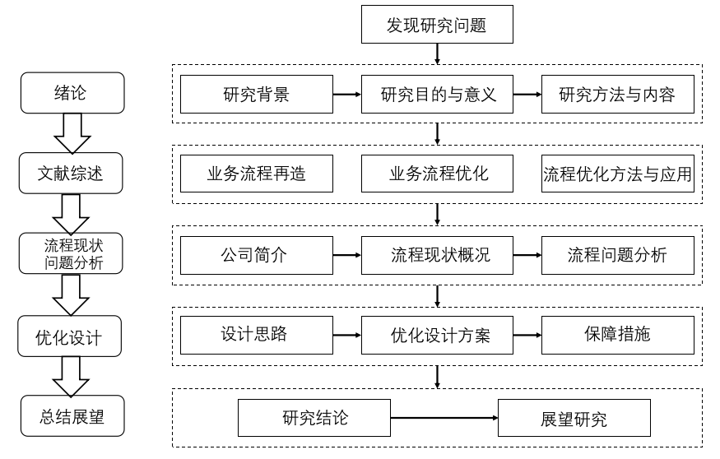

图1-1 技术路线

第一章为绪论部分。本章节总结概括了Z公司业务流程优化的研究背景及研究意义。同时对主要的研究方法以及论文的结构也做出了详尽的阐述。

第二章为综述部分。梳理介绍流程优化相关理论及国内外研究现状；本章节通过借鉴国内外有关流程优化的文献资料进行分类汇总，结合本文研究的实际问题，摘录出对本文有实用价值的相关资料，为接下来的优化研究提供理论基础。

第三章为Z公司介绍、流程现状及问题调研部分。本章节首先简要介绍了Z公司的概况，其次阐述了公司流程现状，并借助问卷调查对流程现状存在的问题展开深入分析。

第四章为流程优化设计部分。本章节参考成熟的流程管理及流程优化等理论，结合流程优化的目标及总体原则，识别出关键业务流程并参考ESIA法展开流程优化方案设计，得出科学的、合理的优化方案。最后从制度、人员和信息化这三方面采取措施以确保流程优化的顺利实施；为企业在业务流程化的道路上保驾护航。

第五章为结论部分，总结本次研究的成果与待改进之处。通过上述各章节的论述说明，总结本次研究业务流程优化的成果，并希望通过执行优化后的流程，达到预期效果；同时，给同行业的相关企业的流程优化提供帮助和参考。

# 2 文献综述

## 2.1 业务流程再造研究

20世纪信息技术的革命使得企业的经营环境和运作方式发生了很大的变化。企业传统组织形态存在着许多弊端：过细的分工使得业务流程效率降低；组织结构臃肿使得信息失真，官僚作风蔓延；员工缺乏客户导向思维，一切工作以让老板满意为目的；缺乏资源共享的平台使得信息沟通受阻，资源浪费。企业面临的这些内外部环境带来的挑战，都刺激了业务流程再造理论的出现。业务流程再造（BPR）这一概念首次被提出，是Michael Hammer在1990年在商业期刊上发表的《Reengineering Work: Don’t Automate, Obliterate》这篇文章里。业务流程再造所包含的概念及观点并不是全新的，而是在已有的许多优秀企业管理思想和技术手段的基础上逐渐发展得到的。可以这样认为，业务流程再造实际上包含了对流程管理、组织管理、信息技术等管理思想及观念的“集成加工”。

随后，Hammer和Champy（1993）在《企业再造》一书中正式定义了业务流程再造。业务流程再造是企业为了在可衡量的业务指标上取得飞跃式突破，而对业务流程进行根本的、彻底的重新设计。Hammer强调流程再造不是温和的、循序渐进的改良，而是彻底的、颠覆性的变革。Hammer曾对实施了业务流程再造的企业进行了调查，发现流程再造的失败率竟高达70%。其很大一部分原因是流程再造太过于彻底，实际上很多企业的业务流程并不需要彻底改革，只需要进行局部调整就能提高效率。

于立明（2006）认为业务流程再造理论并非十分成熟，流程再造要求的彻底性和根本性对于企业来说，实施难度太大，且风险过高。另外再造理论对于传统分工理论的全盘否定具有片面性。刘佳（2016）总结了企业实施流程再造的步骤，首先是确定核心需求，然后对现有流程进行分析诊断，接下来借助工具确定关键性的待改造的流程，随后确定此次流程再造的总体目标及原则，然后开始有针对性的进行流程改革设计，最后将重新设计的流程落地实施。Bhaskar等（2018）分析了BPR的各种结构和方法，旨在研究BPR中影响实施效果的决定性因素，并探索业务流程再造的实施情况。还确定了影响业务重组项目实施的不同成功和失败因素，并对其进行了影响程度排序。Davenport和Short提出了一种流程再造方法，他们认为应选择最具分析性和必要性的业务流程、分析现状和重新设计。Harshitha等（2019）分析对比了4种不同的业务流程再造方法，提出企业应根据业务或组织的目标和问题的重要性来选择合适的方法实施业务流程再造。

## 2.2 业务流程优化理论研究

对于业务流程优化的研究，国外起源较早。国内学者借鉴到国外优秀的研究成果，纷纷在业务流程优化研究领域取得了显著成果。相对来说，国内学者在业务流程设计方面的研究更加科学合理，将建模与业务流程两者结合，通过建模的方法对数据进行精确分析，找出流程中待改进项。

流程优化通过不断发展、调整、改进业务流程来保持企业核心竞争力。要对流程进行持续的迭代改进，才能取得更优的效果。对现有流程进行分析、完善和改善便为流程优化。流程优化不只是做对的事，还指导怎样正确地去做对的事。进行业务流程优化，提高流程管理能力，可以促进企业降本增效、保持可持续发展（褚跃龙，王爽，2012）。Mazzola等（2018）将6 Sigma和精益理论结合，形成精益六西格玛理论。该理论将价值链作为研究主体，找到最有效的流程优化方式，减少非增值环节，降本增效，提高产品与服务质量。Panos等（2019）深入批判性地概述了四种不同管理范式（全面质量管理，标准化管理系统，业务流程重组和六西格玛）下的业务流程管理的差异及实际可行性。戚坚（2013）强调业务流程优化是一个循序渐进的过程，要以公司员工容易接受的方式开展流程优化，逐步实现企业职能式管理到流程式管理模式的转变。杨海燕等人（2019）也同样强调流程优化是对现有流程进行循序渐进的改良计划，并对目前主流的流程优化方法进行了综合对比分析，如ESIA法、ECRS法、PDCA循环等，最终基于ESIA法对科研项目管理优化进行研究。部分学者将项目管理与流程优化有机结合，如王馨迪等（2006）提出“六阶段”项目方法的业务流程优化步骤，即经营状况评估、关键因素分析、评价体系建立、识别关键业务流程、优化设计、方案实施。刘晓华和王怡帆（2020）提出数字经济时代，数据价值链通过行业技术与新兴信息技术联合创造价值。为发挥数据价值链价值，企业应进行数字化转型，从而实现高质量发展，完成基础设备互相联通。

## 2.3 业务流程优化方法

陈金朋（2016）通过总结分析多家企业开展流程优化的实际情况，提出了一个业务流程优化的方法模型，将整项工作分为五个阶段：项目启动、流程梳理、流程优化、流程实现及流程保障。在流程梳理阶段，选择合适的流程分析方法及工具对实施流程优化是十分重要的。目前比较常用的流程分析工具为：流程图、Petri图、角色行为图、事件流程链、IDEF模型。这五种工具从不同的维度出发来描述实际的流程，各有差异。相对来说，流程图无法定量的描述，但具有较强的可视性，也容易理解，因此也是用于分析业务流程的最常用工具之一（周庆礼，2013）。流程分析的方法，目前主要是以下几种：价值链分析、绩效重要性矩阵、成本收益矩阵、学习五角星。不同的分析方法，分析的重点及对象均有差异。应根据流程分析的目的有针对性低选择合适的方法来进行流程分析，准确的定位企业的问题所在以及急需实施优化的流程，为后续的优化工作指明方向（叶道喜，2021）。

在流程优化阶段，进行流程优化的方法分为以下五种：标杆瞄准法、DMAIC模型、ESIA分析法、ECRS分析法、SDCA循环法。①标杆瞄准法，顾名思义，寻找市场上表现优秀卓越的企业，将本企业的产品、服务、管理模式、经营情况等各方面与之对标学习，持续地改进本企业运营效率。②DMAIC模型，即界定、量测、分析、改进、控制。以6 Sigma为核心思想，侧重于流程优化管理质量。③ESIA法，即消除、简化、整合、自动化。ESIA法指导企业尽可能地减少流程中的非增值活动，对流程中的核心的增值活动作出适当调整。④ECRS法，即取消、合并、重排、简化。适用于生产流程优化，以减少不必要的工序，达到更高的生产效率。⑤SDCA循环，即标准、执行、检查、总结。SDCA循环对所有执行过改进的流程更新标准，确保流程更够标准化地稳定运行。

## 2.4 业务流程优化应用研究

为了克服公司长期处于不确定性环境下、在企业以职能为中心的经营模式下暴露的问题，对业务流程实施优化迫在眉睫。从根源剖析业务流程，对业务流程实施重组设计，从而在衡量绩效的关键性指标上取得显著突破。Abreu等（2013）指出业务流程优化可以帮助企业不断提高产品和服务质量并保持核心竞争力。企业纷纷关注起业务流程，想要通过业务流程优化，帮助企业在管理水平和运营效果上取得飞跃式的突破（杨光俊，2018）。刘洋（2020）对优秀企业的精益管理模式进行对比分析，定位自身弱项指标，有目标性地、阶段性地与市场上优秀企业进行对标，有针对性地进行分析与改善，从而提高企业管理的能力。

朱凡凡（2018）结合流程优化理论与项目管理理论，将K公司的业务流程优化作为一个项目来实施管理，运用项目管理方法辅佐流程优化方法，有针对性且有现实指导性地开展流程优化工作。郭洪飞等（2020）将精益理论与价值流优化两者相结合，将价值流图贯穿整个业务流程，并对流程数据展开统计分析。基于价值流图发现问题，找出非增值项，开展流程优化及改进。王智权（2021）结合业务流程优化理论与六西格玛理论，通过数学建模与逻辑建模找出企业待改进项，并基于ESIA方法进行业务流程优化设计，并在企业中实施，帮助企业在业务流程功能、产品与服务质量以及自动化水平上均带来了显著的改良效果。邝劲柏（2019）借鉴成熟理论及国内外三家知名企业生产运作管理体系分别运用的组织结构扁平化（OSF）模式、精益生产（JIT）模式及供应商管理库存（VIM）模式，结合HLC公司实际情况设计优化策略，基本建立起适应小批量、多品种的定制化、个性化生产运作管理方式。牛宇豪（2020）基于BPI理论基础，对L公司ERP咨询业务流程进行分析，结合ASME法判断流程是否为增值活动，并从售前、开发、实施、售后四个模块进行完整的流程优化设计。

综合以上分析，国内外学者在流程优化领域的理论研究及实际应用都十分丰富。对流程分析的不同工具、流程优化的不同方法都作出了深入的对比分析，不少学者分别将项目管理、价值链、精益管理、6Sigma等理论与流程优化有机结合，形成一种全新的流程优化模式。以上的研究都对本文对业务流程的分析提供参考意见。但是目前关于汽车电子企业流程优化的研究还比较少，且由于行业的差距，其他行业开展流程优化的应用模式无法直接参考。本文将研究Z汽车电子公司在实际运营中存在的诸多问题，并结合优秀理论提出优化设计方案。可以在汽车电子企业如何开展业务流程优化为现有的文献研究提供一定的实际案例支持，也可以为同类型企业实施流程优化提供参考意见。

# 3 Z公司流程现状与问题分析

## 3.1 Z公司概况

### 3.1.1 公司简介

Z公司成立于2019年，注册资金7616万元，员工700余人，总部位于深圳，在泰国、马来西亚、日本、中国香港等国家及地区设有海外分支机构。凭借十余年来的经验积淀，公司持续深耕汽车电子和通信领域，为客户提供从产品研发、物料采购、生产制造到全球物流的高品质一站式解决方案，致力于在专业领域为全球客户提供最可靠的产品解决方案。

在汽车电子领域，提供车身控制系统零部件（中控，转向器，单功能开关，多功能组合开关，车镜控制器，车灯控制器，车顶模块，天窗开关，车锁等）；电池管理系统BMS（主控板MCU，从控板SCU）,无人驾驶硬件等产品的PCBA加工和模块组装服务。在通信领域，提供全系列光模块PCBA，EDFA/CWDM CATV模组，光引擎，Box Builds，VHF通信设备。

一直以来，Z公司专注客户需求，7 x 24小时快速响应，持续进行技术革新，为客户提供极致服务。公司组建了国际化生产管理团队，引进先进设备，持续优化制程，建立行业领先的智能化生产和管理体系，不断提升制造弹性，保障产品品质。公司自主开发的MES信息管理系统，已实现生产管理信息化，客户可在电脑端或者移动端，远程监管生产进程，并对产品进行器件级追溯。

### 3.1.2 发展历程

Z公司原为深圳某通信公司于2019年8月投资设立的全资子公司。将一团队规模为20余人的事业部独立运营，当时Z公司主营业务为通信领域。后根据母公司整体规划安排，于2020年4月将Z公司股权全部转让，随后Z公司开始独立运营，业务发展也发生调整，拓宽了汽车电子这一赛道。Z公司快速开拓客户，在三年的时间内，公司从20余人发展到700余人的规模，汽车电子也转变为主营业务。

在2020年受到疫情的严重打击以及中美贸易战关税政策的影响，公司开始搭建海外布局，在泰国、马来西亚、日本、中国香港等国家及地区陆续开设分支机构。在Z公司的规划中，深圳将作为公司总部以及研发中心，香港分公司作为物流中心，完成产品的国际运输，马来西亚及泰国均作为制造中心，完成产品的制造工作。

经实地调研，企业目前的组织架构如图3-1所示。公司总经理直接管理公司五位副总经理，五位副总经理分管公司不同部门，各司其职。技术背景出身的副总经理A分管公司研发部和IT部，负责公司产品的研发以及公司内信息化系统的研发与运营；副总经理B分管生产部、测试部及质量部，主要负责公司销售产品的制造过程，监管整个生产车间，所有产线，测试线的正常运作与品质控制；副总经理C分管公司整个供应链运营中心，下设采购部、交付部及销售部，负责公司物料、半成品、成品及生产设备的采购，销售及交付工作；副总经理D分管公司各职能部门，包括财务部、市场部（外联部、法务部、企划部）、人力资源中心以及行政部，副总经理E则分管马来西亚分公司，常驻马来西亚。

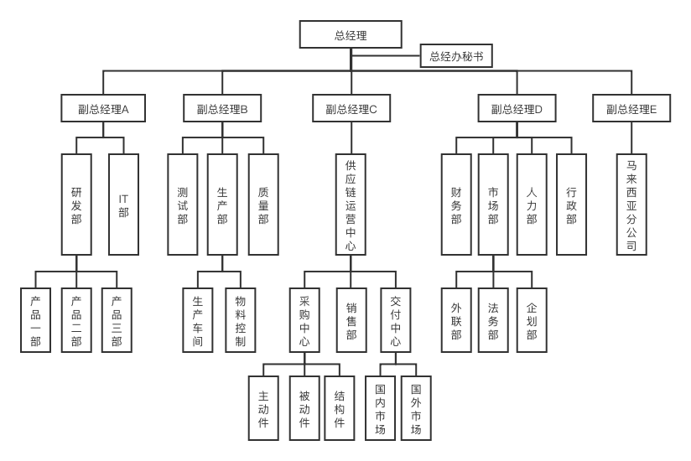

图3-1 优化前Z公司组织架构

## 3.2 Z公司业务流程现状

当今时代，不管企业的实际运营情况如何，业务流程管理都早已渗透到企业的业务运营的每一个环节，流程管理存在于企业每一条有形或无形的业务活动中。对于主要以汽车电子产品的研发、生产、加工和销售的Z公司而言，流程管理能力的提升意味着可以在有限的成本内为企业创造出更大的竞争优势。

当前的市场，不管是国内还是国外市场，人口红利正在逐渐衰退，许多企业开始意识到提高企业利润的办法就是开源节流。开源，是对企业外部而言；节流，则是针对企业内部管理而言。对内进行管理改善，则需要对企业业务流程进行优化，特别是识别出企业关键业务流程，有针对性地去提高企业流程管理的能力。企业管理者应该意识到，流程是企业发展壮大，做大做强的核心因素。试想一家公司的业务流程不通畅，工作开展易堵塞，信息传递缓慢，关键动作决策严重延迟，最终严重影响到给客户交付的产品或给客户提高的服务，这样的企业怎样在巨大的市场中，众多的竞争者中保持自己的核心竞争力，保持自己的优势长久稳定的立足发展下去？因此企业必须要重视业务流程，保障流程的顺畅流通，这样企业才有底气与资本去谈企业的发展规划，才能凭借核心竞争力去拓宽市场。

### 3.2.1 现有流程概况

Z公司作为一家初创公司，不可避免地会存在业务流程不完善、规范性差等问题。了解到，Z公司从其母公司分离出来独立运营后的很长一段时间里，都是在套用母公司的现有流程。在团队发展前期，人员规模小，每一位员工都身兼数职。可以说，一个人便是一个部门，工作开展只追求结果，过程随意性较大。即使有母公司较为成熟的业务流程作为参考，实际工作开展中也没有按照流程规定严格执行。

随着团队的精心运营，业务量扩增，团队编制也随之增加。人员规模的扩大意味着要加强对于员工的管理以及工作开展的规范性。于是，公司在2020年9月份结合企业实际运作情况对现有的9条业务流程作出了适当调整，分别是：财务、采购、供应商管理、合同管理、考勤管理、设备管理、生产交付、薪酬管理及研发流程。同时，也新增了6条业务流程：客户关系管理、文件管理、新员工入职、员工关系管理、招聘及资产管理流程。流程具体内容如表3-1所示。从表中可以看出，Z公司对于业务流程的更新频率较低。除财务、客户关系管理、生产交付和薪酬管理这四项外，其他流程最近一次迭代的时间均为一年前。这说明Z公司对于业务流程的管理远远不够，在业务流程发生变化后，并未及时更新相关文件进行宣贯。

表3-1 Z公司现有业务流程

| 序号 | 流程名称 | 制定部门 | 首次发布时间 | 最近更新时间 |
| --- | --- | --- | --- | --- |
| 1 | 财务 | 财务部 | 2019年9月 | 2022年1月 |
| 2 | 采购 | 采购中心 | 2019年9月 | 2021年6月 |
| 3 | 供应商管理 | 供应链运营中心 | 2019年9月 | 2021年6月 |
| 4 | 合同管理 | 法务部 | 2019年9月 | 2021年6月 |
| 5 | 考勤管理 | 人力资源部 | 2019年9月 | 2020年12月 |
| 6 | 客户关系管理 | 销售部 | 2020年9月 | 2022年1月 |
| 7 | 设备管理 | 生产部 | 2019年9月 | 2020年12月 |
| 8 | 生产交付 | 生产部 | 2019年9月 | 2022年1月 |
| 9 | 文件管理 | 质量部 | 2020年9月 | - |
| 10 | 新员工入职 | 行政部 | 2020年9月 | - |
| 11 | 薪酬管理 | 人力资源部 | 2019年9月 | 2022年1月 |
| 12 | 研发 | 研发部 | 2019年9月 | 2020年12月 |
| 13 | 员工关系管理 | 人力资源部 | 2020年9月 | - |
| 14 | 招聘 | 人力资源部 | 2020年9月 | - |
| 15 | 资产管理 | 行政部 | 2020年9月 | - |

目前Z公司并未设立专门的部门来统一管理这些业务流程。从上表也可以看出，Z公司的业务流程并不是由专一的部门制定，而是由各流程主要执行方来制定。现阶段，Z公司流程发布的渠道为以下两种：① 公司OA系统首页，流程制定方将完整的业务流程整理成文件后可在OA系统中流程专栏发布，并且可根据流程重要程度选择在首页展示的时长。OA系统中发布的业务流程由流程制定方与IT部共同维护，业务流程发生调整后，可及时上传最新版文件。② 企业邮箱，流程制定方可使用各部门企业邮箱账号向流程涉及到的所有员工发送邮件进行通知。在流程发布完成后，流程制定方可以根据流程的重要性及理解性自行决定是否需要组织会议或培训进行同步宣导。

实际上，Z公司发布流程的形式为以上两种渠道相结合。流程制定方在OA系统中流程专栏内发布新的或调整后的业务流程的同时，也会在企业邮箱内对流程的所有相关人员进行邮件通知。这样做，一方面是为了避免一些员工没有注意到OA系统中的流程更新通知；另一方面使得公司内所有业务流程均可以在OA系统的流程专栏里找到，方便集中统一管理维护。

### 3.2.2 流程信息化建设

目前，Z公司业务流程的一些基本工作都可以借助企业内信息平台来处理。但是由于Z公司各信息系统较为独立，未进行联通，使得各系统间数据无法共享。只有对这些分散的数据进行整合处理，才能发挥数据最大的价值。Z公司目前各信息平台如表3-2所示。OA系统和MES为公司自主开发的平台，其他平台系统均为外购产品。前期考虑到成本问题，公司购买的系统版本较早，自动化能力较弱。在日常工作中，这些系统经常被员工投诉影响工作效率。另一方面，公司自研的OA系统，虽然集成了所有业务开展所需模块，但并非所有模块都已开通。因此，暂未开通模块对应的工作开展，仍需以传统的方式来完成。同时部分权限设置不合理，页面提交后无法修改，员工只能撤回已提交的表单，重新填写并提交，这样就会导致重复性的工作增多，工作效率也随之降低。

表3-2 Z公司信息化系统

|  |  |  |  |
| --- | --- | --- | --- |
| 序号 | 名称 | 应用 | 自研/外购 |
| 1 | OA | 自动化办公平台 | 自研 |
| 2 | MMS | 物料管理 | 外购 |
| 3 | MES | 生产管理 | 自研 |
| 4 | ERP | 企业资源计划 | 外购 |
| 5 | 通讯平台 | 工作交流、邮件往来 | 外购 |
| 6 | VMS | 供应商管理 | 外购 |

## 3.3 Z公司业务流程问题调研

### 3.3.1 问卷设置

员工是每一项业务流程的亲身经历者，只有员工才最清楚每一项业务流程开展的难易程度以及效率。因此，对公司员工进行问卷调查，了解员工关于业务流程最真实的想法。发现业务流程存在的问题，找到应开展优化的流程，推动流程优化工作的顺利开展。

此次问卷调查的对象为公司目标族员工，采取匿名调查的形式。问卷内容主要分为四部分，首先说明情况，解释发放问卷调查的目的；然后是员工基本信息收集，包括所在部门、职级以及是否为管理岗；接下来是核心部分，准备了10项关于公司业务流程现状的陈述，被调查者选择各陈述的认可度（非常同意、同意、不确定、不同意、非常不同意）即可；最后是开放式收集员工对于业务流程的想法及建议。

### 3.3.2 数据处理

本次问卷共对公司各部门共200人发出，三天内共回收问卷128份，回收率为64%；其中有效问卷共124份，有效率为62%。图3-2为被调查对象的部门分布情况。可以看到被调查对象覆盖了公司所有部门，但由于各部门人员规模本身存在差异，且各部门对流程优化的感知度及重视程度不一样，使得不同部门间对此次问卷调查的参与度存在着较大差异。

图3-2 被调查对象部门分布

在被调查对象中，有20位为公司管理岗，管理岗要求员工不仅在业务上表现出色，还要求员工拥有一定的管理经验，能够带领团队发挥出更大的价值。据了解，Z公司共设有26个管理岗，管理岗参与率达到了77%。可以看出管理层对于业务流程优化的重视。另一方面，管理层通常对于本职外的业务流程也基本了解，并且有自己的思考，管理层的想法和建议将对本文的研究起到显著的推动作用。

本次问卷调查基本涵盖了公司各职级的员工。职级越高，代表专业度越高，绩效表现突出。图3-3为被调查对象职级分布，职级为5级以下员工多为基础岗位技术人员及校招新员工，占比近60%；职级为5级以上的员工占比40%，其中大部分均有5年以上工作经验，是公司的重要人才。这部分员工在工作能力、态度、绩效等方面均表现优秀，是最可能为公司提出管理和技术创新新思想的人才。

图3-3 被调查对象职级分布

由前文的分析可知，此次问卷调查的结果是有效的，可以参考其展开后续工作。下面将对问卷调查核心内容的展开分析。借助李克特量表来完成问卷数据的统计分析。对每个陈述对应的五个选项：非常同意、同意、不确定、不同意、非常不同意依次赋予分值：5、4、3、2、1。这一部分共设有10项陈述，所有被调查者对于每一项陈述的平均满意度得分可以由式3-1计算得到：

$S_{i}=\frac{\sum_{j=1}^{124}{x_{ij}}}{124}$（3-1）

式中，Si为被调查对象对第i项陈述的平均满意度，i=1，2……10；Xij为第j个被调查对象对第i项陈述的满意度得分，j=1，2……124。表3-3为业务流程调查的单项平均满意度得分。可以看到，仅第6项与第8项得分大于3，其余项得分均低于3，且第9项“我认为公司各信息系统很完善”得分低于2，也就是说很大一部分被调查者认为公司各信息系统不完善，存在着较大的问题。第1、2项陈述旨在调查公司对于业务流程的重视程度。从结果可以看到，员工层面并没有明显感受到公司对于业务流程的重视，并且员工对于流程的想法也没有得到有效的反馈，这也会打击员工对于业务流程改善的积极性。第5项和第7项得分较低，说明绝大部分被调查者都认为公司目前现有的业务流程已经对工作的正常开展产生了影响，降低了其工作效率。另外第10项得分接近2分，表明员工对于公司的运营效率比较失望，这与Z公司2021年年度的财务报告显示的结果是一致的。以上结果显示Z公司员工对于现有流程满意度较低，并且认为已经影响到了工作的正常开展。

表3-3 业务流程调查单项平均满意度得分

| 序号 | 内容 | 平均得分 |
| --- | --- | --- |
| 1 | 公司很重视业务流程管理 | 2.59 |
| 2 | 公司十分重视员工对于业务流程的想法 | 2.69 |
| 3 | 公司日常工作严格按照流程严格执行 | 2.98 |
| 4 | 公司不存在职能交叉的现象 | 2.88 |
| 5 | 公司的业务流程不影响我的工作效率 | 2.57 |
| 6 | 我知道应该给谁反馈流程中的问题 | 3.83 |
| 7 | 我认为本部门的工作流程很顺畅 | 2.32 |
| 8 | 我很了解本部门的工作流程 | 3.82 |
| 9 | 我认为公司各信息系统很完善 | 1.96 |
| 10 | 我对公司的运营效率很满意 | 2.20 |

### 3.3.3 问题总结

现结合上述问卷调查分析结果及第三部分收集到的问题，整理得到Z公司业务流程现状的问题突出表现在以下几个方面：

1）缺乏对业务流程的监管

虽然说Z公司目前已经发布了15条业务流程，但在企业实际运作中，由于缺乏负责人对流程进行监管，流程浮于形式。管理层对于业务流程的重视仅停留在口头上，追求结果导向，仅关注员工最后呈现的工作成果。使得员工开展日常工作时多按照个人习惯展开，并没有严格按照流程规定去执行。另外，公司对于现行的业务流程没有制定明确的绩效标准，也就是说流程正式实施后的运行效果没有去进行量化分析。那么，对于一项流程效率的评价，便由流程参与者的直观感受为主。对于一项流程中的不同环节，其难易程度不同，涉及到的参与方不同。因此，仅靠流程参与者的主观感受不能科学地对一项流程的运行效率做出评估。

2）业务流程未及时迭代更新

现行的15条业务流程中有11条业务流程已近一年未进行更新迭代。随着公司的发展，业务重心已经逐渐从通信领域过渡到汽车电子领域。发布时间较早的一些流程已经不能很好的适应新的工作模式了，且频频受到员工吐槽。据了解，在业务发展阶段，各部门业务活动也在持续变化，在这一过程中，流程变更靠口口相传。在业务趋于稳定后，流程负责人也并没有及时梳理最新流程并上传至系统进行信息同步。流程变化仅靠口口相传不能让流程中新的参与者在短时间内系统的、完整的了解流程具体环节，也不方便员工自行查阅流程相关文件进行核验。特别是对于新员工而言，在OA系统中学习到的业务流程与实际的业务活动不一致。这便使得流程规范文件的指导性大大降低，发挥不了实际价值。在发现流程与实际活动不一致的情况时，员工往往需要向熟悉最新流程的员工请教，不仅耽误了工作时间，还影响了业务流程的开展效率。

流程必须与业务实际紧密贴合才能发挥出真正的价值。不应该仅仅流于形式，在流程正式实施后，应及时根据业务活动的变化对流程做出调整。在业务活动趋于稳定时，应该梳理最新流程并及时同步宣贯，这样才能让流程参与者了解最新动向。

1. 信息化系统功能落后

一家成熟的自动化企业应该具有各种各样的平台系统，如企业资源计划系统、人事系统、财务管理系统、客户关系管理系统、生产管理系统……这些负责企业内个业务模块正常运营的系统便组成了整个企业的管理信息系统。对应到Z公司来说，便是表3-2中的6个频频被吐槽的信息平台。在前文中有提到，考虑到费用成本的问题，公司外购的五款软件版本均较低，功能够用，但使用的舒适度、便捷度较差。另外公司自研的OA系统各模块功能也不完善，在功能设计上存在着明显的缺陷。

举例说明OA系统中的人事模块候选人信息导入功能。将信息填写完成并提交后，按照程序设计后续步骤依次为发起offer审批、向候选人发送offer、通知部门、HR、人事专员等准备员工入职。员工信息提交后便无法进行修改，若在后续流程中发现员工信息填写有误，只能删除该项目，重新编辑。类似于这样的问题还有很多，且多次有员工向IT部反馈。但由于IT部成员忙于其他项目，各反馈意见都被搁置，未进行优化设计。企业上线各信息化系统的目的是为了提高员工的工作效率，减少重复性的繁琐的基础数据工作，把时间分配在更有价值创造性的工作内容上。很明显这些信息化系统的问题已经严重影响到了员工的工作效率，是不利于价值创造的。

1. 信息传递不通畅

Z公司组织架构层级多，不够扁平化，工作需要层层上报。部分岗位或部门的设计不合理，职责范围不明确。特别是职能部门和供应链运营中心内职能交叉的情况最为严重。在这样的情况下，部分工作的开展需要经过两个甚至多个部门，多个层级的审批才能通过。大部分业务流程都需要经过十多个节点，五次审批。当流程审批各环节审批人未能达成一致意见时，便会影响工作的顺利开展。过多的权限审批人会导致审批流加长，当关键事项需要进行决策时，若其中一位审批人未及时进行审批，就会严重影响到业务流程的效率。

公司内各审批均在OA系统内完成，但OA系统未设计消息弹窗提醒功能，仅在OA系统首页消息通知栏显示待办事项。因此当员工在系统内发起工作流程审批时，各审批人无法在第一时间收到提醒。若流程较为紧急，员工往往需要将审批链接私信给对应审批人，提醒其尽快审批。若不逐个进行提醒，一项审批流程往往需要一天以上的时间才能完成，这极其影响业务流程的效率。

# 4 优化方案设计

结合前文分析整理出的Z公司业务流程中存在的问题，借鉴业务流程管理及业务流程优化的相关理论，同时参考Z公司的实际运营情况，下文将有针对性的提出合理的优化方案设计。

## 4.1 流程优化设计思路

1）目标

业务流程优化设计的总体目标应该是基于客户导向进行业务流程优化，使得业务流程更加顺畅、高效、合理。优化设计目标具体体现为以下三个方面：①计划性：进行流程优化，企业需要制定年度的业务流程优化计划，识别出关键业务流程。②可操作性：业务流程优化方案应可在企业内平稳落地，因此企业应进一步规范化管理现有流程，形成一套系统化、标准化的业务流程管理流程。③持续性：优化方案落地后，应能在企业内长期的运行下去。建立合理的保障制度，完善相关监督机制和组织，来推动流程优化工作的持续进行，从而保障业务流程优化的持续性。

2）原则

流程优化是一项以客户需求为导向的活动，一切工作都应出于更好地满足客户需求的目的，其原则应体现在以下两个方面：①满足企业内部运营需求。开展流程优化应该站在公司全局的角度出发，应与企业的战略目标保持一致，实现满足客户需求与提高工作效率两者目标的兼顾。②满足企业外部客户需求。从客户的需求出发，以客户需求为根本目标，开展业务流程优化，从而实现企业价值创造最大化。

3）ESIA方法

企业进行业务流程的根本目的都是为了提高价值创造能力，一方面为客户提供更好的服务，另一方面提高企业运营效率，为员工、股东、社会创造价值。ESIA法可以帮助企业消除流程中非增值活动并调整流程。如图4-1所示，ESIA为以下四个步骤：消除、简化、整合、自动化。后续主要结合ESIA方法对关键业务流程展开优化，具体措施如下：

图4-1 ESIA方法步骤

1. 消除：指尽可能地消除组织中的非增值环节，如不必要的审批、等待时间、重复工作等。在优化设计方案中，招聘流程取消部门秘书在这一流程中的参与，招聘需求信息提报工作直接由部长完成；供应商管理流程小批量采购无需经财务及总经办审批，仅由采购部部长审批即可；采购流程取消总经办采购申请审批环节。
2. 简化：对消除了非增值环节后的流程进一步简化，主要是简化沟通过程、操作程序、记录信息等方面。在优化设计方案中，招聘流程根据岗位职级划分，实施分级审批招聘需求及面试；供应商管理流程成立小组机制，采购、财务、生产、研发多方共同完成供应商资格筛选及商务谈判；采购流程根据采购额对采购合同审批实施分级授权审批，无需事事汇报。
3. 整合：对整个流程各环节进行整合，让整个流程形成一个统一的整体，变得更通畅、更高效。在优化设计方案中，招聘流程对流程各环节进行调整，将学历验证前置、简历筛选调整为由用人部门与HR共同评估、面试顺序调整为专业面试在前，HR综合面试在后；供应商管理流程加强对供应商的管理，定期对所有供应商进行综合评估，汰换掉不合格的供应商、新增审厂环节加强对供应商产能的把控。
4. 自动化：在前面三者的基础上，进行流程自动化处理，这是企业信息化的大势所趋。主要针对一些繁杂、琐碎、脏累的工作进行处理。在优化设计方案中，开通OA系统招聘模块人才管理功能，便于对应聘候选人的管理及面试情况记录；同时打通OA系统中采购模块与其他模块，实现基础数据的自动化处理和信息共享，便于企业内信息传递。

## 4.2 流程优化设计方案

### 4.2.1 识别关键业务流程

业务流程优化是选取关键性的业务流程进行优化，尽可能地消除流程中的非增值环节，从而达到降本增效的目的，帮助企业更好的发展。对于初创公司来说，前期探索发展阶段的目的是生存，是如何在激烈的市场中站稳脚跟。所以，目前Z公司内部大部分业务流程都比较混乱，需要找出最为关键的、改进后对企业运营效果改善最明显的业务流程进行优化设计。

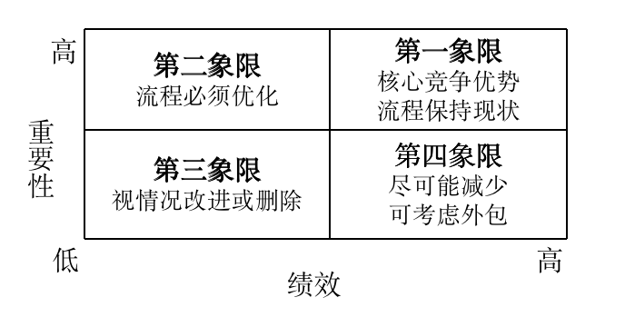

图4-2 绩效重要性矩阵

前文有介绍进行流程分析的5个主要方法，结合Z公司的实际情况，公司管理层对于此次流程优化最大的期望是希望能提高企业运营效率。因此，选取绩效重要性矩阵方法（如图4-2所示）来识别关键业务流程。绩效重要性矩阵方法是将组织绩效与流程绩效联系起来，通过对业务流程在组织内的重要性和流程绩效的高低进行分析，形成一个二维矩阵来对所有业务流程进行分类。由各部门负责人，共10位，共同商讨决策出各业务流程对应象限，从而识别出关键业务流程。最终得出采购、生产交付、供应商管理、研发以及招聘流程这5项处于第二象限，需重点关注。

整理出衡量这5项流程的关键性指标，上一年度各项数据如表4-1所示。①从采购指标上来看，从表中数据可以看出在上一年度中，受到全球新冠疫情以及芯片市场紧缺的影响，采购到货交货率仅为55%，近半成采购项目无法按时交货，物料无法按时入库将影响车间的生产。同样由于市场的不稳定因素，供应商无法按时交货甚至无法交货，使得采购计划达成率也较低，很大程度上影响了产品交付的能力。②从生产交付的指标上来看，绩效水平比较差。究其原因，主要是物料短缺，采购部未能及时补充原料，使得产线长时间闲置，造成资源浪费，产能不足。但生产交付在退货率上控制得比较出色，表明在物料充足的情况下，生产部生产加工的产品的质量合格且被客户信任。③在供应商管理指标上，供应商开发完成率为95%，表现较好，但由于上一年度客户有所流失，导致订单量较小且不稳定，不少优秀供应商选择结束合作，不再续签。同时Z公司上一年度基本上未对表现不合格的供应商进行汰换。④在研发指标上，产品故障率及费用控制率表现较好，达到了公司的预期水平，但在按时交付率则差强人意。从人力资源部支持研发部的人力资源合作伙伴（HRBP）了解到，研发部目前团队仅有两三位资历较深的成员绩效产出较好，其他成员的实际工作产出微乎其微。团队成员水平不够，无法在项目计划时间内开发出新功能是造成按时交付率低的根本原因。⑤在招聘指标上，年度的招聘达成率符合公司预期，但在过程数据上来看，简历筛选通过率与面试通过率均低于行业平均水平。

表4-1 关键业务流程绩效指标

|  |  |  |
| --- | --- | --- |
| 流程 | 绩效指标 | 比率 |
| 采购 | 采购计划达成率 | 78% |
| 采购到货交货率 | 55% |
| 采购质量合格率 | 98% |
| 生产交付 | 按时交货率 | 64% |
| 产能利用率 | 61% |
| 客户退货率 | 2% |
| 供应商管理 | 供应商开发完成率 | 95% |
| 优质供应商流失率 | 23% |
| 不合格供应商淘汰率 | 4% |
| 研发 | 按时交付率 | 62% |
| 产品故障率 | 5% |
| 研发费用控制率 | 91% |
| 招聘 | 招聘达成率 | 97% |
| 简历筛选通过率 | 34% |
| 面试通过率 | 17% |

### 经以上分析，可以看出Z公司生产交付流程的绩效较低很大一部分原因是因为采购部无法按时补充物料，且生产交付流程与产线紧密相关，相关流程已保持最新状态。研发流程绩效较差的根本原因是研发团队整体的专业度不够，公司应通过招聘高水平新员工，裁撤绩效表现差的研发人员来提高团队的整体水平。Z公司现行研发流程已足够贴合业务。因此，下文将以招聘、采购、供应商管理这三条业务流程为代表，主要参考ESIA方法开展流程优化设计。

### 4.2.2 招聘流程优化设计

招聘为人力资源部的工作重点，需要根据公司业务的发展及时调整，对于涉及到人员变动的部分，人力资源部需快速响应业务部门的人员需求，避免因岗位空缺影响到业务部门工作的正常开展。优化前的招聘流程如图4-3所示。通过优化招聘流程，主要目的是为了提高公司人才质量，在人才入口严格把关，保证其工作能力胜任岗位基本要求。人才质量的提高，可以为企业实现战略目标打下扎实的基础。现结合ESIA方法对招聘流程中进行优化来提高流程效率，使得流程更加通畅。优化后的招聘流程如图4-4所示，具体优化措施如下：

1. 清除：取消部门秘书

原招聘流程中部门秘书整理好招聘需求信息后在OA系统内提交招聘需求，提交后由用人部门部长审批。在部长与部门秘书沟通需求的过程中，可能会出现信息遗漏导致招聘需求填写不完整，从而在审批环节被部长驳回。取消部门秘书后，消除了由部门秘书提交招聘需求这一非增值环节。各业务部门招聘需求均由该部门部长亲自提报，新增扩编类岗位招聘需求信息由部长亲自整理并提报；离职替补类岗位招聘需求信息由该离职员工整理后交由部长修改完善后再由部长亲自提报。由最熟悉岗位工作的员工进行招聘需求信息的整理，效率更高，沟通成本更低；由用人部门部长亲自提报招聘需求，缩短了审批流，提高了流程效率。

2）简化：根据招聘岗位职级分级审批需求及面试

原招聘流程中，所有岗位招聘需求均需通过总经办分管副总审批后方可执行，且所有通过用人部门终面的候选人均需经总经办分管副总进行面试。大多数情况下，招聘需求审批非常容易卡在总经办审批环节，并且很难协调到总经办与候选人的面试沟通时间，严重影响到整个招聘工作的开展。现按招聘岗位职级实施分级审批与面试。将操作族所有岗位和目标族岗位1～5级定为低阶岗位，将目标族岗位6级及以上职级定为高阶岗位。对于低阶岗位的招聘需求审批与面试，无需总经办参与，由人力资源部和用人部门共同完成；只有高阶岗位的招聘需求审批与面试才需要总经办参与人才甄选，把关人才质量。通过分级审批与面试，缩短了冗长的审批和面试流程，不仅提高了招聘流程的效率，也节省了总经办成员的工作时间。

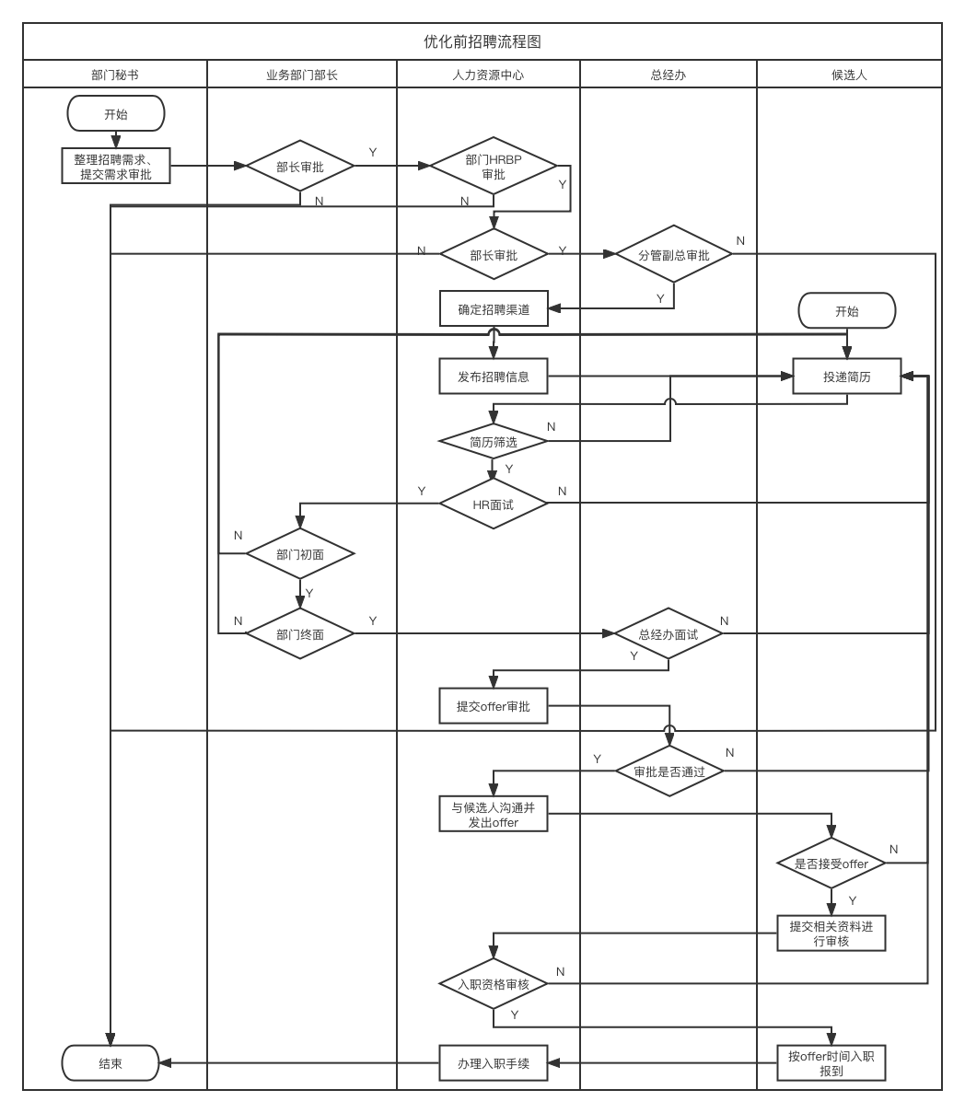

图4-3 优化前招聘流程图

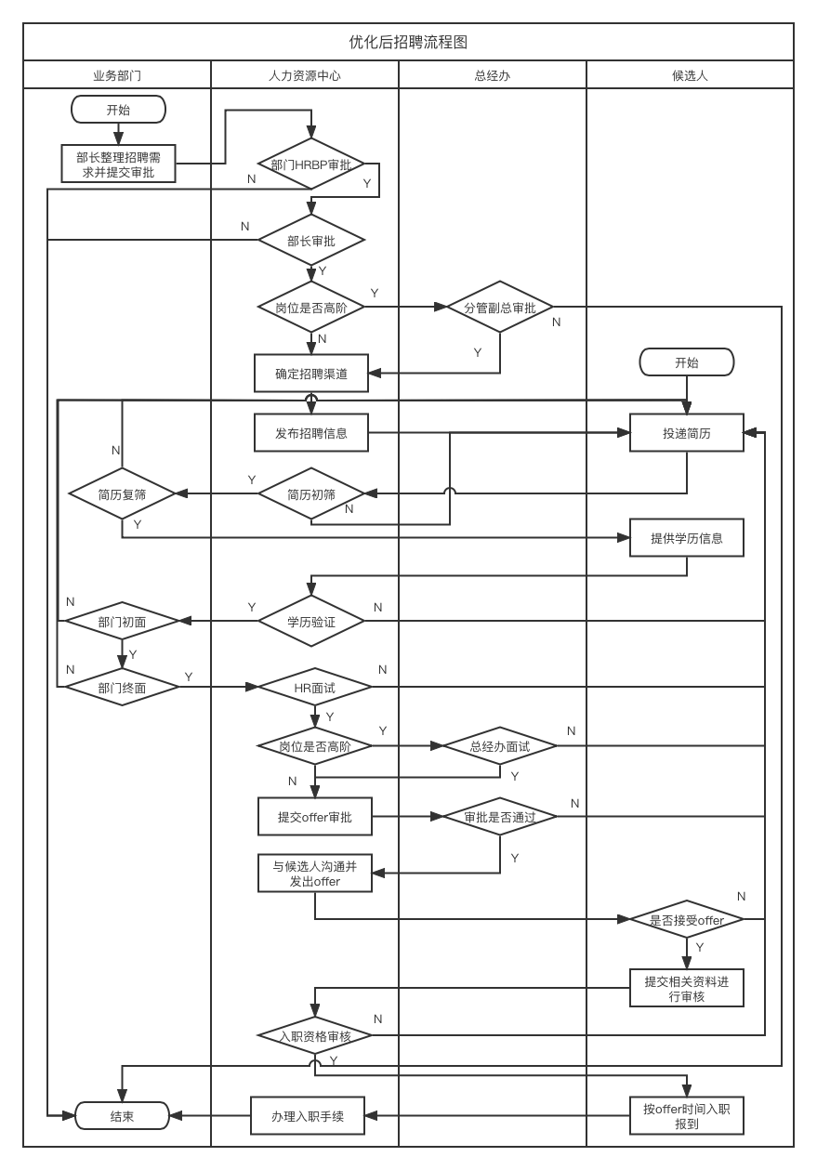

图4-4 优化后招聘流程

3）整合：调整学历验证、简历筛选与面试顺序

原招聘流程中，HR在候选人接受offer后进行入职资格审核。屡次出现候选人接受offer后，却因为学历造假入职资格审核不通过的情况，导致前面所有的招聘工作功亏一篑。优化后将学历验证提前至面试邀约环节，对于学历符合要求者邀约至公司进行现场面试沟通。学历验证前置，减少了做无用功的可能性，将风险提前排查，杜绝隐患。

原招聘流程中，简历评估仅由HR完成，HR对于候选人的业务专业度无法准确把握。同时，通过简历筛选的候选人先由HR进行面试评估，再由用人部门进行专业面试。优化后，简历筛选工作由HR和用人部门共同完成，HR进行初筛，用人部门随后复筛；面试顺序调整为专业面试在前，HR综合面试在后。在简历评估和面试环节，HR侧重关注候选人的综合素质及人岗匹配度，用人部门侧重关注候选人的专业能力。业务部门专业面试通过的候选人最后由HR进行综合考察，关注候选人的求职动机、抗压性、适应性、稳定性等方面。优化后的流程避免了HR因对于专业能力把握不准，从而放宽标准，邀约更多的候选人进行面试，使得招聘转化率降低这一情况的出现。提高了人才甄选的效率与准确度，严格按照用人标准进行甄选，保障人才质量。

4）自动化：开通OA系统招聘模块人才管理功能

目前Z公司的人才库采用纸质文件保存的方式，将合适的候选人简历打印后保存，对于未通过面试的求职者未采取任何措施进行记录。且面试环节未做任何文字记录工作，靠口口相传交接候选人面试情况。通过此次优化，Z公司人力资源部应与IT部成立项目组，共同完成OA系统中招聘模块的人才管理功能。建立人才库集中保存每一位在Z公司有过求职记录的候选人电子版简历。在面试结束后，面试官应及时对面试情况进行记录并填写至系统中。同时，在人才库分类放置人才简历，便于对人才的分类管理与定向挖猎。大致可分为这几类：简历筛选未通过、面试未通过、拒绝offer、已入职、备选库。

### 4.2.3 供应商管理流程优化设计

对供应商管理流程进行优化是为了提高供应商开发的效率与质量，加强对供应商的管理，为公司的采购奠定坚实的基础，保障采购工作的顺利开展。优化前供应商管理流程如图4-5所示。结合ESIA方法对供应商管理流程进行优化来提高流程效率，使得流程更加通畅。优化后的供应商管理流程如图4-6所示。具体优化措施如下：

1）消除：小批量采购取消财务及总经办审批

小批量采购一般涉及金额较低，可以给采购部部长适当授权，由部长一人决策，将审批流程抄送给财务及总经办即可。公司管理层应适当授权，让部门管理者甚至是部门基层员工有一定的权限来自由的开展工作。根据事情的重要程度及风险评估来决定是否需要向领导请示，而不是事事需要经领导审批才可开展。这样可以简化工作开展流程，将领导从大大小小的签字审批工作中抽离出来去处理更关键的工作；其次还可以提高员工工作的成就感及积极性，提高其主人公意识，不仅仅是一个工作的执行者，更是决策者。

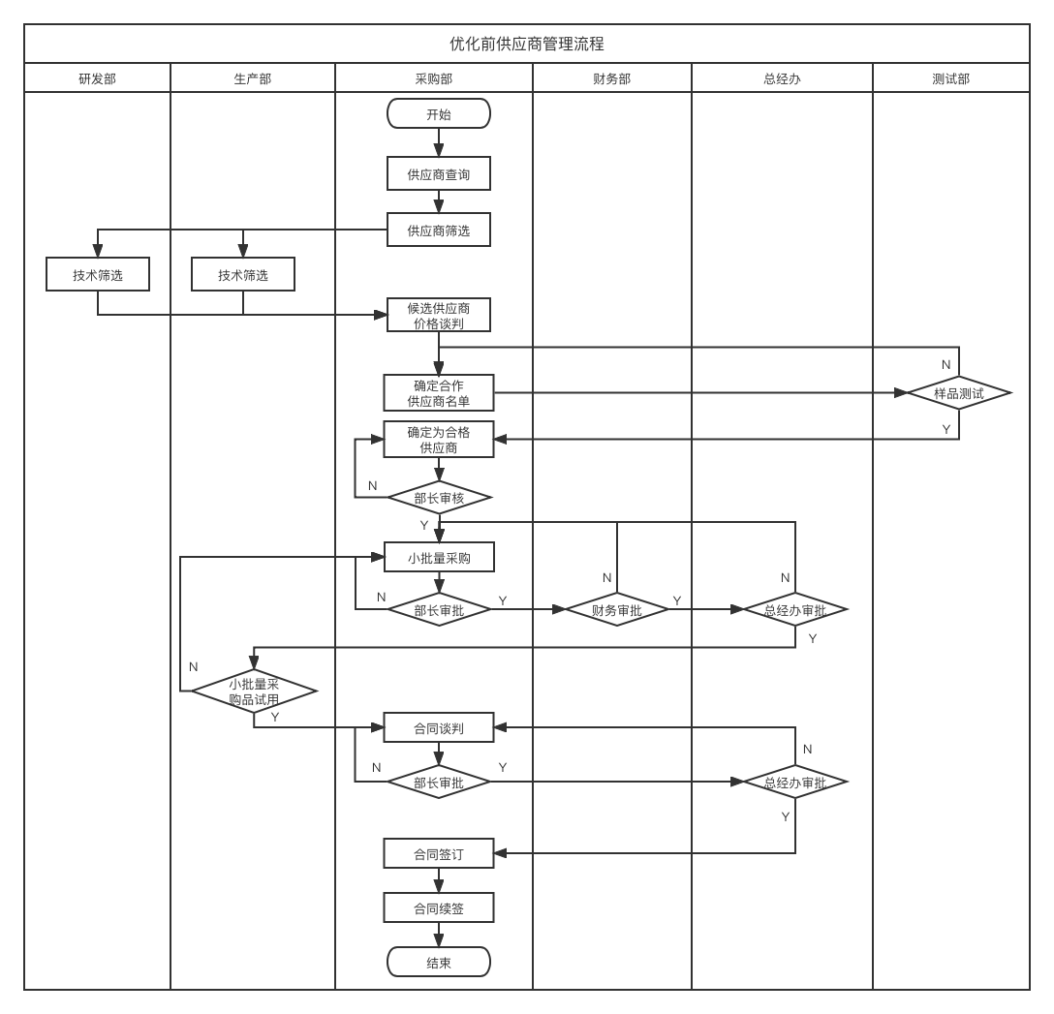

图4-5 优化前供应商管理流程

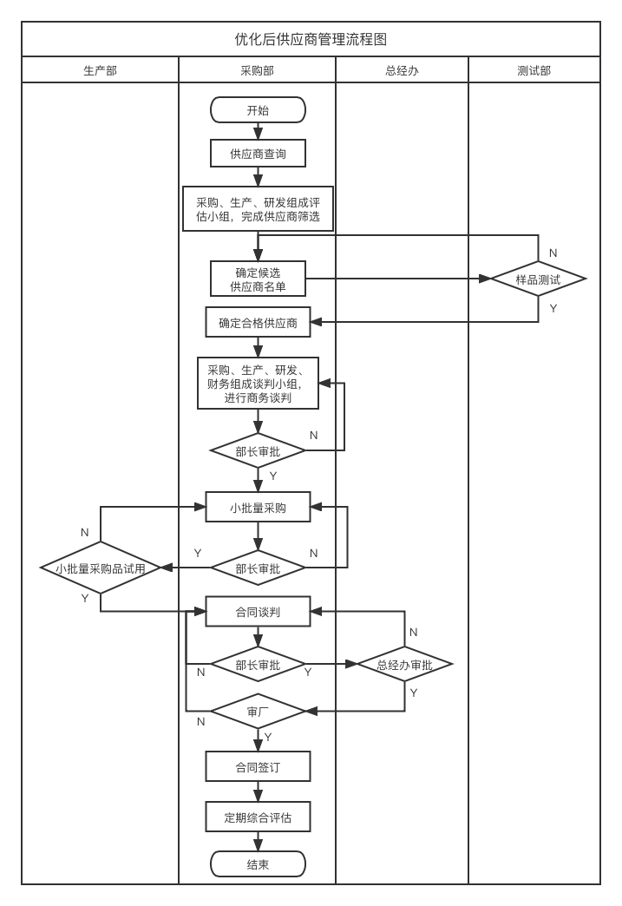

图4-6 优化后供应商管理流程图

1. 简化：成立小组机制多维度评估及谈判

在对供应商进行初筛以及商务谈判时，成立小组机制。由采购、研发和生产三者成立评估小组，共同对供应商作出评估，任意一方评估未通过的供应商直接从候选名单中剔除。在商务谈判环节，原流程中采购部往往需要与供应商进行多次谈判，且在谈判过程中需不断参考财务等其他部门的意见，效率低下。优化后流程，由采购、研发、生产及财务四者组成谈判小组，可以对供应商一次性进行更有效的价格谈判，大幅提高谈判效率。

3）整合：定期对合作供应商进行综合评估

加强对供应商的管理力度，建立供应商池综合管理。每一种物料确定2～3家稳定合作的供应商，避免因供应商出现问题影响生产计划。每一年定期对供应商池里所有合作供应商进行综合评估，根据绩效指标汰换掉不合格的供应商。与合格供应商重新谈判次年的需求计划以及价格，减少年中询价议价的工作。仅能保证交期的稳定性，还能起到降低采购成本的效果。

优化后流程在签订合同前新增审厂环节。特别是对于一些关键性物料、产品及设备，在与供应商进行合作前，应进行实地勘察，以便更加全面的了解供应商的产能情况、作业环境、财务情况等方面。但并不需要对所有物料的供应商进行审厂，为节省时间以及精力，仅对关键性物料、产品及设备进行审厂，对于其他品质要求相对较低的物料供应商无需进行审厂。

### 4.2.4 采购流程优化设计

进行采购流程优化的主要目的是缩短采购周期、提高采购效率及异常情况处理能力、保证采购件准时入库，为生产产线的正常运作打下扎实的基础。Z公司优化前采购流程如图4-7所示。现结合ESIA方法对采购流程进行优化来提高流程效率，使得流程更加通畅。优化后的采购流程如图4-8所示。具体优化措施如下：

1) 消除：采购申请取消总经办审批

原采购流程中，采购申请需部长及总经办审批，采购申请经常停滞在总经办审批好几天，耽误采购进度。且由于总经办对于实际生产所需物料不熟悉，导致这一环节流于形式。优化后采购申请仅需采购部部长审批，可大大缩短采购申请审批时长，推动采购进程。

2）简化：采购合同审批根据采购额分级授权

根据TOC约束理论，经分析发现Z公司内采购流程效率较低的瓶颈为总经办审批环节。签订采购合同时，需采购部部长、财务以及总经办三方共同审批通过才可开展。不论采购金额大小，事事需要领导签字，严重影响采购效率。为解决这一问题，需合理地减少总经办在此项活动中的出现，结合公司年度实际采购情况，现执行分级授权法。采购金额低于50万时由采购部部长决策；采购金额高于50万，低于200万时，为确保公司资金流稳定需财务审批；采购金额高于200万时，需总经办签字审批。实施分级授权审批不仅提高了采购流程的效率，也节省了总经办成员的工作时间，总经办从“一把抓”变成“抓重点”。

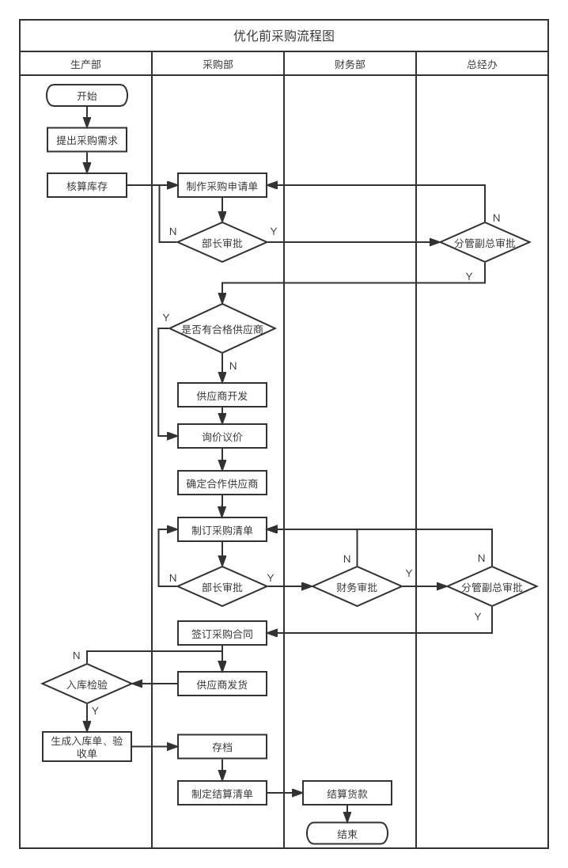

图4-7 优化前采购流程图

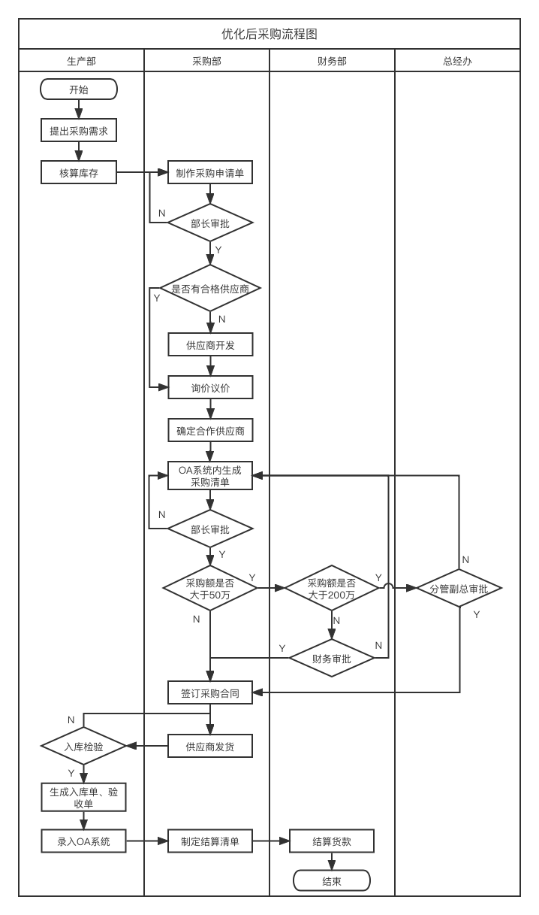

图4-8 优化后采购流程图

3) 整合&自动化：打通OA系统中采购模块与其他模块

加大力度开发OA系统中采购模块，与其他模块联动，实现基础数据的自动化处理。将整个采购活动相关数据表单均在OA系统中完成，实现联通。采购部可以根据生产部实际生产进度、销售部订单数据、产品库存信息来制定采购计划，当生产部提出采购需求时，也可以在系统中一键查询所有数据，自动生成采购清单，无需反复手动整理更新数据。实现信息共享，打破了公司内一座座信息孤岛；数据自动化处理，摆脱了繁杂的数据处理工作。这极大的提高了不仅仅是采购活动，甚至是公司内所有流程的效率。

## 4.3 流程优化保障措施

1）制度保障

为保障业务流程优化平稳落地，应从制度层面进行监管与规范。首先，应出台流程管理规范文件，加强对业务流程的监管。为每条业务流程设立负责人，流程负责人应负责整个流程所有环节的表现，保障流程顺畅开展。其次，应结合企业实际情况，定期对各业务流程绩效水平进行综合评估。对于绩效较差的流程应分析原因，提出改进措施，持续调整以保证满足业务要求。在完成流程改进后，应及时在OA系统中同步最新流程文件并进行宣贯。最后，应重视业务流程管理的企业文化建设，加强员工对业务流程重要性的认知。让公司每一位管理层、每一位基层员工都从心底里去支持流程优化工作的开展，减少优化方案落地的阻力。

2）信息化保障

推动企业信息化建设，提高办公信息化程度，让信息化为业务流程提供支持。

业务流程是核心，信息系统是工具。目前Z公司OA系统功能不完整，且各模块间无法实现信息共享。实际工作中，许多关键信息都以纸质文件记载，信息孤岛多。为保障企业业务流程的顺畅开展，提高员工办公效率，从繁杂琐碎的重复性工作中摆脱出来，将更多的时间花在创新性工作产出上，企业应加大IT建设投入力度，招聘高水准系统开发人员。IT部与各部门负责人联动，准确沟通需求，配合完成各部门OA系统所需板块的功能开发与测试。对于公司外购的各信息化软件，应结合企业经营情况，逐步购买更新的版本或是组织IT团队自主开发，逐步完成企业内各信息平台的联通，形成一个统一的、系统性的信息化系统。

3）人员保障

业务流程进行优化后，企业应开展一次人员盘点。首先，完善员工绩效管理机制，优胜劣汰。特别是对于研发部而言，应考虑辞退尾部成员，提高团队的危机意识，刺激其提高工作产出。根据工作水平与绩效产出，对尾部成员进行绩效改善计划。其次，引入新员工。Z公司仅四分之一的员工为大学本科及以上学历，绝大部分员工都未接受全日制高等教育，素质差异较大，天花板不高。对于目标族，特别是各管理岗均为关键脑力工作者，应定期引进高学历人才。新员工的引入为公司注入新鲜的血液，带来活力，确保合理的人才流动。最后，制定系统性培训计划。一方面在业务流程更新后，组织会议对相关参与者进行同步宣贯、培训；另一方面，为公司员工提高足够的学习资源，定期组织岗位培训及其他专项技能训练，让每一位员工在工作中不断提升自我，这也是企业应当肩负的社会责任。

# 结束语

本文借鉴流程优化相关理论，以Z公司为研究主体，将实际情况与理论结合，对Z公司业务流程现状进行分析，发现问题并进行诊断，最终提出有针对性的优化方案设计。主要结论如下：① 通过问卷调研，分析出Z公司现业务流程中存在流程缺乏监管、流程未及时更新、信息化系统功能落后及信息传递不通畅的问题；并借助绩效重要性矩阵及流程绩效指标识别出关键业务流程；② 在优化方案设计方面，结合企业实际情况，深度优化招聘流程，将学历验证前置，需求审批及面试环节执行分级处理，优化人才甄选相关流程，提高了招聘流程的效率，节省了用人部门、HR及总经办三方的工作时间，也一定程度上提高了招聘人才的质量。对采购流程及供应商管理流程进行优化，简化审批流程，适当授权，实现供应链整合与OA系统各模块打通。同时，为确保流程优化平稳实施，从制度、人员和信息化三方面采取措施来保驾护航。

虽然本文从多个方面对Z公司业务流程进行了分析，并提出了优化方案，但个人学习能力及信息获取有限，论文仍存在不足之处。如本文对Z公司海外团队未进行研究、流程优化的信息化保障措施未深入研究、优化设计方案暂未在企业中实施以检验其可行性。希望在Z公司实施该优化方案后，逐步将OA系统各模块完善并联通，根据优化效果，持续改进。待流程优化方案稳定落地后开始对海外团队业务流程进行梳理，分析及改善。本文提出的优化方案有待进一步进行深入研究与优化，期待在日后的学习和工作中，能够不断提升业务流程优化理论研究及应用技能，进一步完善。

# 致谢

行笔至此，随着“致谢”这两个字从键盘上蹦上屏幕，四年大学生活的乐章也进入了尾奏。真诚感恩在华中科技大学四年里遇见的每一位可爱的人！

首先，我要感谢我的导师李昆鹏教授，感谢您对我用心良苦的教导。从研究主题的选定、论文的行文框架的确定、再到对整篇论文的耐心指导，您严谨的学术态度，定会成为我以后生涯中的精神指引！同时也要感谢同组的两位小伙伴，我们互相鼓励，互相监督！

其次，感谢管理学院提供的如此良好的学习环境和优质的学习资源！让我能够在图书馆查阅各种资料，让我能在专业实验中接触企业运营之道，从而不断地增进自己的眼界。衷心祝愿我科每一位辛勤耕耘者工作顺利，祝愿我科每一位学子前程似锦！

最后，感谢一直在背后默默守护我的家人。你们理解并支持我做的每一个决定，让我能够安心地完成我的学业。你们永远是我前进路上的动力！

在华中科技大学的学习生活即将结束之际，再一次真诚感谢每一位老师们、同学们！祝愿各位身体健康，工作顺利！

张 建

2022年5月23日

# 参考文献

[1] João Abreu, Paula Ventura Martins, Silvia Fernandes, Marielba Zacarias. Business Processes Improvement on Maintenance Management: A Case Study[J]. Procedia Technology,2013,9:320-330.

[2] John A. Clendenin. Closing the Supply Chain Loop: Reengineering the Returns Channel Process[J]. The International Journal of Logistics Management,1997,8(1):

75-85.

[3] Hammer Michael, Champy James. Reengineering the corporation: A manifesto for business revolution[J]. Business Horizons,1993,36(5):90-91.

[4] Hari Lal Bhaskar. Business process reengineering framework and methodology: a critical study[J]. Int. J. of Services and Operations Management,2018,29(4):527-556.

[5] Mazzola, L., Kaphanke, P., & Klusch, M. Semantic composition of optimal process service plans in manufacturing with ODERU [J]. International Journal of Web Information Systems, 2018, 14(4): 495-523.

[6] M. Sunil Kumar, D. Harshitha. Process Innovation Methods on Business Process Reengineering[J]. International Journal of Innovative Technology and Exploring Engineering (IJITEE),2019,8(11):2766-2768.

[7] Panos T. Chountalas, Athanasios G. Lagodimos. Paradigms in business process management specifications: a critical overview[J]. Business Process Management Journal,2019,25(5):1040-1069.

[8] Tomaskova Hana,Weber GerhardWilhelm. Approaches combining methods of Operational Research with Business Process Model and Notation: A systematic review.[J]. PeerJ. Computer science,2020,6:e301.

[9] 陈金朋.业务流程优化方法在企业管理实践中的应用[J].企业技术开发,2016,35(21):27-29.

[10] 褚跃龙,王爽.浅析企业应如何进行业务流程优化[J].辽宁工业大学学报(社会科学版),2012,14(02):14-15+85.

[11] 郭洪飞,陈德强,屈挺,李从东,黄国全,何智慧,陈敏诗,曾云辉.基于价值流的S生产线精益优化[J].计算机集成制造系统,2020,26(02):320-330.

[12] 邝劲柏.HLC公司生产运作管理优化策略研究[D].广西师范大学,2019.

[13] 李佩珊,刘红军.基于业务流程优化的HR管理信息系统分析及规划[J].信息系统工程,2013(04):70-72.

[14] 李晓华,王怡帆.数据价值链与价值创造机制研究[J].经济纵横,2020(11):54-62.

[15] 刘佳.詹姆斯·钱皮:从企业再造到文化重塑[J].经营与管理,2016(02):9-10.

[16] 刘洋.钢铁企业精益成本管理的应用策略及资源配置[J].企业改革与管理,2020(16):181-182.

[17] 牛宇豪. L公司ERP咨询业务流程优化研究[D].山东大学,2020.

[18] 戚坚.业务流程优化在企业的应用研究[J].价值工程,2013,32(05):136-137.

[19] 孙显慧.基于互联网时代背景的企业管理创新策略研究[J].企业改革与管理,2021(11):17-18.

[20] 王馨迪,兰晓亭,于天水.业务流程优化的实施方法研究[J].河北工业科技,2006(02):95-98.

[21] 王智权. SQ有限公司业务流程优化研究[D].浙江理工大学,2021.

[22] 杨光俊.我国风电绿色发展前景分析和政策建议[J].环境保护,2018,46(02):17-19.

[23] 杨海燕,李磊,韩非.基于ESIA法的科技计划项目管理流程优化研究[J].科研管理,2019,40(04):256-263.

[24] 叶道喜. P汽车电子公司业务流程优化研究[D].大连理工大学,2021.

[25] 于立明.基于企业再造的中国国有企业改革研究[D].吉林大学,2006.

[26] 周庆礼. K公司生产业务流程优化研究[D].广东工业大学,2013.

[27] 朱凡凡. K公司业务流程优化项目管理研究[D].电子科技大学,2018.

# 附录 问卷调查表

您好！我是华中科技大学物流管理专业的2018届毕业生张建，正进行关于Z公司业务流程的相关研究。希望您能抽出3分钟认真且客观地完成这份调查问卷。本问卷为匿名调查，所有数据仅供本次学术研究，无任何商业用途，根据您的客观感受填写即可。非常感谢您对本次调研工作的支持与帮助！

一、基本信息

1、您所在的部门：_______（研发、IT、测试、质量、生产、供应链运营中心、财务、市场、人力、行政）

2、您是管理岗还是非管理岗？

（ ）管理岗 （ ）非管理岗

1. 您目前的职级是？

（ ）5级以下 （ ）5-10级 （ ）10级以上

1. 流程状况调查（请选择您对下列陈述的认可程度：非常同意、同意、不确定、不同意、非常不同意）
2. 公司很重视业务流程管理

（ ）非常同意 （ ）同意 （ ）不确定

（ ）不同意 （ ）非常不同意

1. 公司十分重视员工对于业务流程的想法

（ ）非常同意 （ ）同意 （ ）不确定

（ ）不同意 （ ）非常不同意

1. 公司日常工作严格按照流程严格执行

（ ）非常同意 （ ）同意 （ ）不确定

（ ）不同意 （ ）非常不同意

1. 公司不存在职能交叉的现象

（ ）非常同意 （ ）同意 （ ）不确定

（ ）不同意 （ ）非常不同意

1. 公司的业务流程不影响我的工作效率

（ ）非常同意 （ ）同意 （ ）不确定

（ ）不同意 （ ）非常不同意

1. 我知道应该给谁反馈流程中的问题

（ ）非常同意 （ ）同意 （ ）不确定

（ ）不同意 （ ）非常不同意

1. 我认为本部门的工作流程很顺畅

（ ）非常同意 （ ）同意 （ ）不确定

（ ）不同意 （ ）非常不同意

1. 我很了解本部门的工作流程

（ ）非常同意 （ ）同意 （ ）不确定

（ ）不同意 （ ）非常不同意

1. 我认为公司各信息系统很完善

（ ）非常同意 （ ）同意 （ ）不确定

（ ）不同意 （ ）非常不同意

1. 我对公司的运营效率很满意

（ ）非常同意 （ ）同意 （ ）不确定

（ ）不同意 （ ）非常不同意

1. 您认为公司业务流程方面还存在哪些问题？



**本科毕业设计（论文）任务书**

题 目 Z公司业务流程优化研究

（任务起止日期：2021年11月2日～2022年6月5日）

|  |  |
| --- | --- |
| 院 系 | 管理学院 |
| 专业班级 | 管实1801班 |
| 姓 名 | 张建 |
| 学 号 | U201815794 |
| 指导教师 | 李昆鹏 |

教研室（系、所）负责人 2021年10月28日审查

院（系）负责人 2022年11月 2日批准

|  |
| --- |
| 课题内容：  通过对业务流程相关理论知识与实例研究的梳理分析，结合最新理论成果，对Z公司业务流程进行优化方案设计。论文按发现问题、分析问题、解决问题的思路展开。首先对Z公司业务流程现状进行概述，发现问题；然后对问题进行诊断，找出造成这些问题存在对根本原因；结合ESIA方法对关键业务流程进行优化设计，最终得出一套科学合理的、可行的业务流程优化方案。如有机会，可将此优化方案在Z公司内实施，观察其落地效果。本次研究将为同行业同类型的企业进行业务流程优化提供部分参考意见。 |
| 课题任务要求：  论文工作应由学生在指导教师的指导下独立完成。论文应做到中心突出、层次清晰、结构合理；必须观点正确、论据充分、条理清楚、语句通顺；并且对于问题的分析要有深度，不能仅停留在表面。  通过分析设计出的流程优化方案应具有落地性，应结合企业实际情况，对流程痛点进行透彻对改革，同时在其他方面采取措施保障流程优化顺利实施。 |
| 主要参考文献（由指导教师选定）：  [1] João Abreu,Paula Ventura Martins,Silvia Fernandes,Marielba Zacarias. Business Processes Improvement on Maintenance Management: A Case Study[J]. Procedia Technology,2013,9.  [2] Panos T. Chountalas,Athanasios G. Lagodimos. Paradigms in business process management specifications: a critical overview[J]. Business Process Management Journal,2019,25(5).  [3] Oliver Jones,Jeff Gold,Julia Claxton. Process improvement capability: a study of the development of practice(s).[J]. Business Proc. Manag. Journal,2019,25(7).  [4] 王智权. SQ有限公司业务流程优化研究[D].浙江理工大学,2021.  [5] 朱凡凡. K公司业务流程优化项目管理研究[D].电子科技大学,2018. |
| 同组设计者：  无 |
| 指导教师签名：  年 月 日 |